

Montage LZ Linux Brief Sample Guide

Document Number: LZ000XXX
Revision Number: 0.1
Revision Date: May. 23, 2023

Montage LZ Technologies Proprietary and Confidential
Revision History
Revision Number | Revision Date | Changes
 |  | Page Number | Description
1.0 | May. 23, 2023 | - | Initial Release

Table of Contents
1 Overview 1
2 Sample demo Information 2
2.1 流程图 2
2.2 功能模块 3
2.2.1 按键信息 3
2.3 使用API 3
2.3.1 mt_sys_init() 3
2.3.2 MT_UNF_KEYLED_Init() 3
2.3.3 MT_UNF_LED_Open() 3
2.3.4 MT_UNF_KEYLED_SelectType() 3
2.3.5 MT_UNF_KEY_RepKeyTimeoutVal() 3
2.3.6 MT_UNF_KEY_IsRepKey() 3
2.3.7 MT_UNF_KEY_IsKeyUp() 4
2.3.8 MT_UNF_LED_Display() 4
2.3.9 MT_UNF_KEY_GetValue() 4
2.3.10 MT_UNF_LED_Close() 4
2.3.11 MT_UNF_KEYLED_DeInit() 4
2.3.12 mt_sys_deinit() 4
3 编译 5
4 How to use sample demo 6
4.1 测试Sample环境准备 6
4.2 测试单板环境准备 6
5 Sample支持的命令 7

1 Overview
该Sample主要实现前面板的配置。

2 Sample demo Information

2.1 流程图
[flowcharts Information]
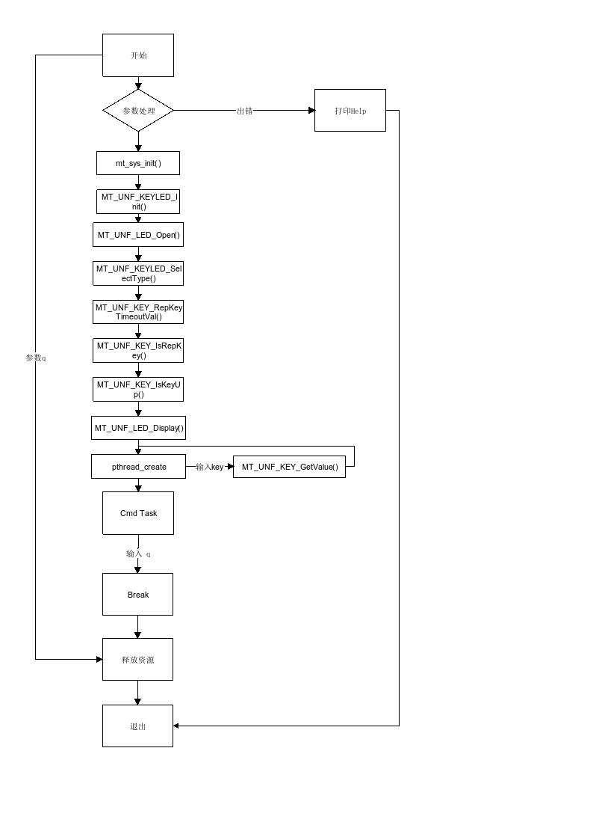

2.2 功能模块

2.2.1 按键信息
按下前面板的按钮，能够打印对应按钮的信息

2.3 使用API

2.3.1 mt_sys_init()
[Information]
系统设备初始化，必须调用，否则后续会有各种设备不能正常工作

2.3.2 MT_UNF_KEYLED_Init()
[Information]
初始化前面板

2.3.3 MT_UNF_LED_Open()
[Information]
开启LED器件

2.3.4 MT_UNF_KEYLED_SelectType()
[Information]
设置前面板类型

2.3.5 MT_UNF_KEY_RepKeyTimeoutVal()
[Information]
设置超时时间

2.3.6 MT_UNF_KEY_IsRepKey()
[Information]
设置是否使能重复按键

2.3.7 MT_UNF_KEY_IsKeyUp()
[Information]
设置是否上报按键抬起

2.3.8 MT_UNF_LED_Display()
[Information]
设置数码管显示数字

2.3.9 MT_UNF_KEY_GetValue()
[Information]
获取按键的值

2.3.10 MT_UNF_LED_Close()
[Information]
关闭LED灯

2.3.11 MT_UNF_KEYLED_DeInit()
[Information]
前面板去初始化

2.3.12 mt_sys_deinit()
[Information]
系统去初始化

3 编译
执行make进行编译

4 How to use sample demo

4.1 测试Sample环境准备
拷贝 sample_frontpanel到u盘，linux\out\general\breif_sample\frontpanel\sample_frontpanel
拷贝 lib库文件到U盘， linux\pub\shared_lib_striped\ 目录下的所有文件

4.2 测试单板环境准备
u盘接上单板
执行以下指令：
mount /dev/sda1 /mnt/
export LD_LIBRARY_PATH=/mnt/shared_lib_striped/:/usr/local/lib
cd /mnt/
./sample_frontpanel -t 0 //0: fd650, 1: CT1642

5 Sample支持的命令
Command | Description
q | Quit sample text demo
h | Print support command

